**附件2 “2019上汽·未来汽车创想邀请赛——算法比赛”参赛详情**

算法大赛由“货车出行装箱问题”、“车内场景识别创新方案”两个赛题组成，参赛者可任选其一，根据赛题设计一套算法或创新方案。由于两个赛题具体要求不同，因此将分别介绍，更多信息请参赛者登录比赛官网<https://gx.saicmotor.com>获取。

**赛题1 货车出行装箱问题**

1. **赛题描述**

规划(Planning)是人工智能的关键问题之一，随着深度学习的发展，规划问题的求解创新层出不穷，其带来的社会效益、经济效益也日益明显。

为了整合各大工厂的原材料物流运输资源，现有一批规则的装满原材料的物料箱，需要从各个提货站点提货，装入运输车辆，运输到指定工厂。该问题中，车辆的运输路线可从任意站点出发，在任意站点结束。

简化后的问题任务列举如下。

* 1. **任务目标**

1. 完成全部物料箱的车辆装箱任务，给出每辆车的二维装箱图（不考虑三维堆叠）以及运输路线。
2. 使用最少的经费，同时完成车辆的装箱和运输路线的规划，也即：

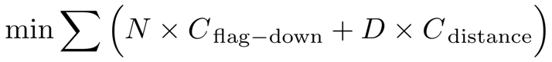

1. 其中：N为车辆使用数量，C flag-down为单车发车费用，D为车辆行驶总距离，C distance为单位距离车辆行驶费用。
2. 尽可能提升每辆车的有效装载率，也即：

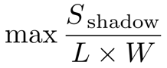

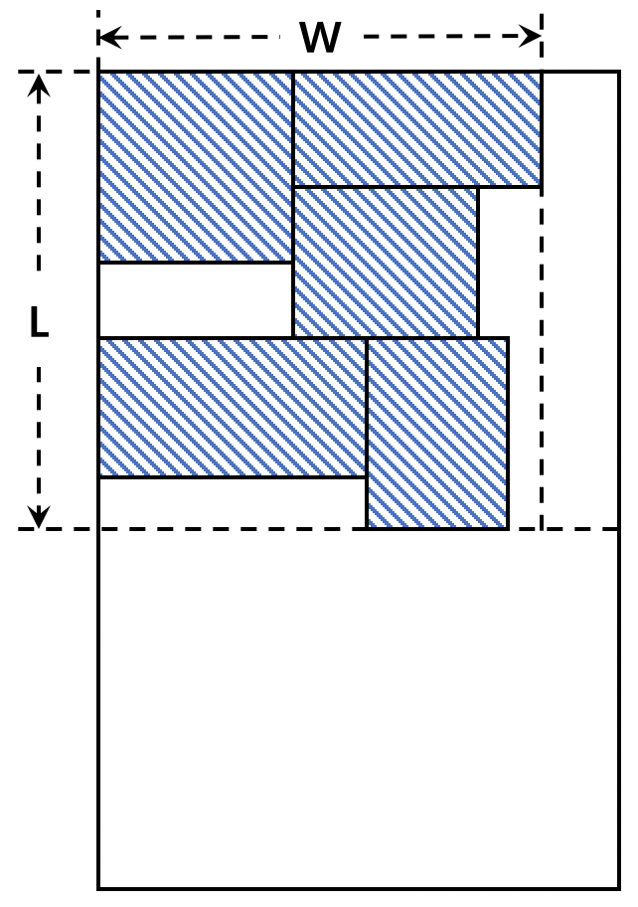

其中：*S* shadow为图中阴影部分面积，*L*为装载有效长，W为装载有效宽。

* 1. **限制条件**

1）装箱后，装载箱体的总长度不能超过车辆长度，总宽度不能超过车辆宽度，总重量不能超过车辆最大载重量；

2）物料箱只允许与车厢边平行放置，不允许斜放（详见备注）。

3）每辆车使用总时间（站点装货时间+站点间行驶时间）不能超过10小时（即600分钟）。

4）站点允许进入的车型长度不能超过站点最大车型长度。

5）本次比赛要求使用机器学习方法，进行源代码的开发、设计和调试。不得使用已有的商业化求解器。

* 1. **数据集内容**

1）bin.json数据表物料箱信息包含：

物料箱编号（bin id）

物料箱长（bin length）、宽（bin width）（不考虑物料箱高度）

物料箱重量（bin weight）

物料箱所在站点（station）

2）vehicle.json数据表车辆信息包含：

车辆编号（vehicle id）

车辆长（vehicle length）、宽（vehicle width）（不考虑车辆高度）

车辆最大载重量（vehicle weight）

单车发车费用（flag-down fare）

单位距离车辆行驶费用（distance fare）

3）station.json数据表站点信息包含：

站点编号（station id）

站点最大车型长度（vehicle limit）

站点装货时间（loading time）

4）matrix.json数据表矩阵信息包含：

出发站点编号（departure station id），

到达站点编号（arrival station id）

站点间行驶距离（distance）

站点间行驶时间（time）

* 1. **提交结果**

每辆车辆的运输路线和物料箱装载位置结果result.json，示例如下：

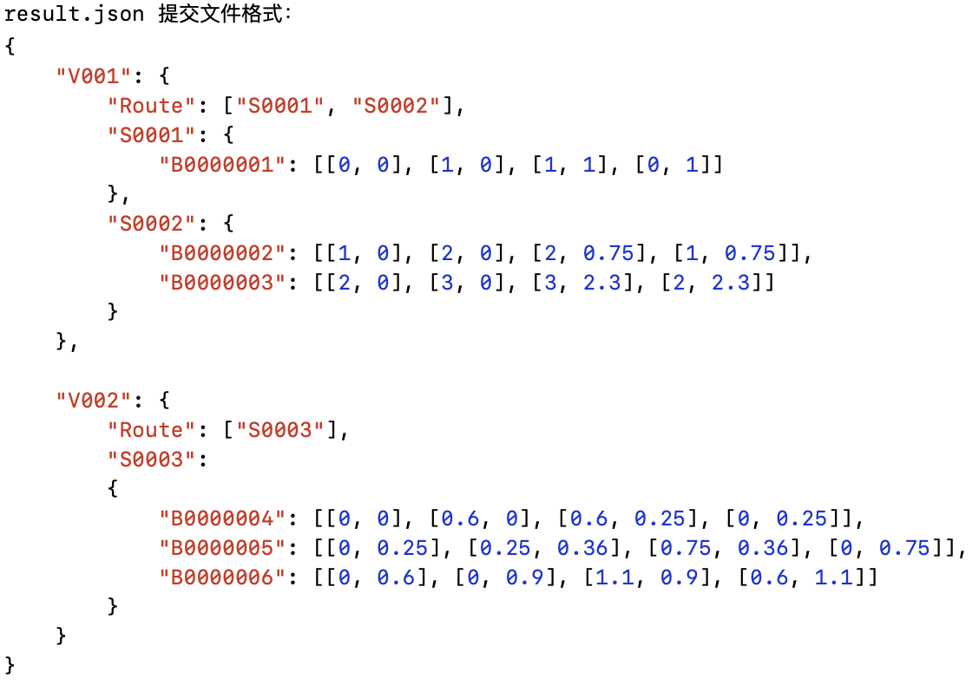

* 1. **备注**

1. 物料箱放置只允许与车辆厢体的边平行，不允许斜放，如下图所示。

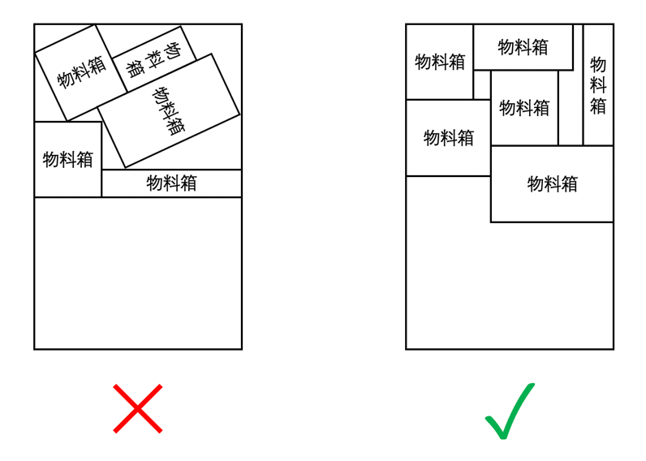

1. 装载图以左上角为原点，物料箱4个坐标以顺时针方向记录，如下图所示。

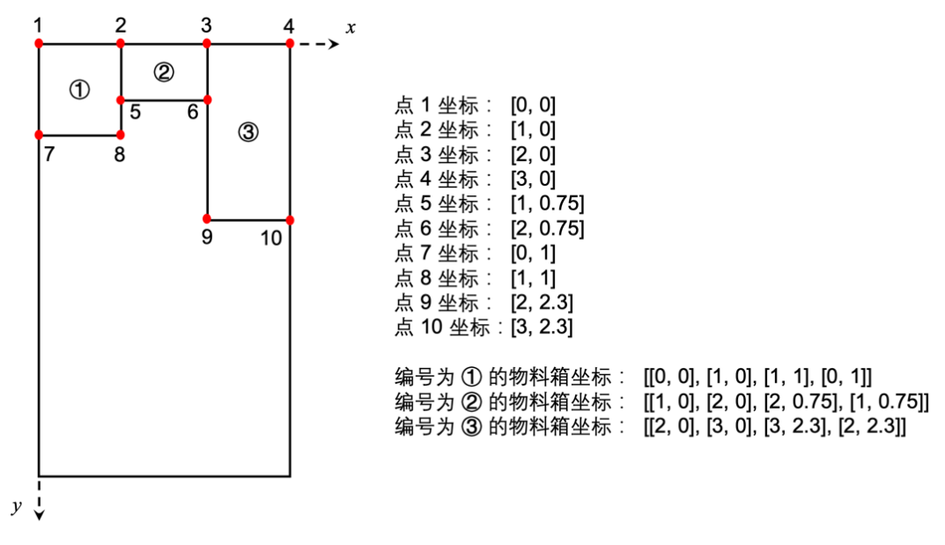

1. 提交结果 result.json中字段对应的中文说明如下:

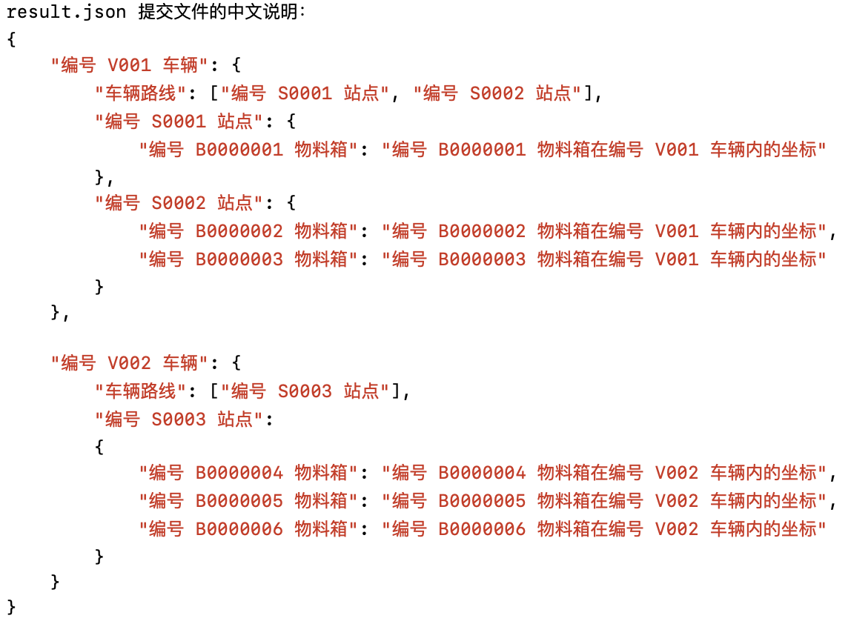

1. 各数据的单位：

物料箱长、宽——米

物料箱重量——千克

车辆长、宽——米

车辆最大载重量——千克

单车发车费用——￥/辆

单位距离车辆行驶费用——￥/米

站点最大车型长度——米

站点装货时间——分钟

站点间行驶距离——米

站点间行驶时间——分钟

1. **赛程安排**

2019年5月19日，比赛网站上线并开放报名，鼓励组队参赛，每支队伍最多5人；鼓励有相关产品经验的创业公司和高校实验室、课题组参加比赛。参赛队伍本地完成算法设计和调试、在线提交结果。

比赛分预赛、复赛和决赛三个阶段。

* **预赛**：**2019年5月19日-2019年8月30日**

参赛队伍每天有1次提交结果的机会，系统评测后，会在每天10:00AM公开排行榜。排名榜单将以参赛队伍在本轮的历史最优成绩进行排名展示。

每个月1号，大赛会加入一批新的数据。当月将基于所有数据的计算结果给出排行榜。

8月30日上午10：00AM的排名的前20名队伍进入决赛。

* **复赛：2019年9月1日-2019年9月30日**

该阶段分为结果评测和公开答辩两部分。

大赛将会在9月2号给出决赛所需数据，但仅提供3次评测机会，分别是9月9日、9月16日和9月23日的10:00 AM。

最终排名前10的参赛队伍入围答辩，需要在9月27日以前提交算法代码供组委会审核，如审核无法通过，将取消入围资格，空缺名额依次递补。

* **决赛：2019年10月10日**

入围答辩的10名参赛队伍须在10月8日上午9:00前提交答辩材料，并在10月10日公开答辩。组委会最多承担每只队伍至多3名成员的差旅和住宿费用。

1. **比赛成绩核算办法**

先对经费进行排名（经费越低，排名越靠前）；在经费相同的情况下，依据有效装载率平均值进行排名（装载率越高，排名越靠前）；以上两者都相同的情况下，提交时间越早，排名越靠前。排名越靠前，成绩越高。

在决赛的答辩环节，每支队伍有15分钟的陈述和10分钟的问答。评委将根据队伍的代码设计思路、理论知识和现场表现进行综合评分。

决赛最终名次将按照算法成绩* 70% +答辩成绩* 30%来计算，排名前3的队伍分别授予一、二、三等奖。

1. **奖励机制**

* 一等奖：1支队伍，奖金5万，颁发获奖证书。
* 二等奖：1支队伍，奖金2万，颁发获奖证书。
* 三等奖：1支队伍，奖金1万，颁发获奖证书。
* 优胜奖：7支队伍，颁发获奖证书。
* 特殊贡献奖：1支队伍，奖金1万，颁发证书；该奖项视比赛情况可以轮空。

此外，一、二、三等奖获奖者均有机会获得上汽人工智能实验室的工作机会；获奖团队可获得项目合作、产学研合作机会，根据合作需要，预算不封顶；优胜奖和特殊贡献奖将获得上汽人工智能实验室的实习机会。

（备注：为了鼓励参赛队伍勇于探索的精神，特殊贡献奖在所有队伍中选出，颁发给算法设计思路具有突出创新性的参赛队伍。）

**赛题2 车内场景识别创新方案**

1. **赛题描述**

车内场景识别是为司机和乘客提供安全、舒心、便捷服务的重要技术。在网约车业务中，识别出司机是否侵犯乘客、乘客是否威胁司机等场景后，通知平台采用各种手段干预，从而为司机、乘客提供最后一道安全保障；在私家车中，识别出后排婴幼儿趴窗场景并及时通知司机，识别出当前车内氛围并主动打开氛围灯、消息推送等，则是汽车为乘员提供暖心、便捷服务的重要方面。

本次比赛聚焦在私家车和网约车中的车内场景，不限技术，不限车型，借助车内的摄像头、麦克风等数据采集设备，通过引入计算机视觉、语音识别等技术手段，构建车内场景识别的智慧解决方案，进一步提升出行的安全性、便捷性。

选手应针对以下车内场景提出可行的解决方案：

a) 网约车内场景：网约车中司机侵犯乘客（殴打、辱骂等）、乘客威胁司机安全（抢方向盘、殴打、辱骂等）、危险刀具或枪支出现、后排乘客突发疾病（突然晕倒、突然抽搐等）；

b) 私家车内场景：私家车内后排婴幼儿（宠物）趴窗、车内氛围检测（商务出行、通勤、家庭出游等）；

2. 所提解决方案应在具备一定创新性的基础上，尽可能的切实可行，落地性强，可使用单一技术，也可融合视觉、语音、NLP等技术，实现创新性与实用性的有机结合。

3. 选手要提交的材料主要是相关的介绍性文档和PPT，如附有产品原型的体验视频，则会有额外加分。

4. 鼓励组队参赛，每支队伍最多5人；鼓励有相关产品经验的创业公司和高校实验室、课题组参加比赛。

1. **赛程安排**

2019年5月19日，比赛网站上线并开放报名，比赛分预赛、复赛和决赛三个阶段。

* **预赛**：**2019年5月19日-2019年8月30日**

选手团队需提供解决方案的详细描述报告（如附有相应产品原型的介绍或体验视频会有加分），由组委会初步甄别后送业内专家进行匿名评审打分；预赛top10的队伍进入决赛。

* **复赛：2019年9月1日-2019年9月30日**

入围队伍细化自己的方案，制作相关可证明落地性、创新性的材料（比如方案原型的体验视频）。这10名参赛队伍须在10月8日上午9:00前提交所有答辩材料和介绍视频。

* **决赛：2019年10月10日**

10月10日公开答辩，组委会最多承担每只队伍至多3名成员的差旅和住宿费用。

1. **比赛成绩核算办法**

每支队伍有15分钟的陈述和10分钟的问答，评委将根据队伍的方案设计思路、落地性和现场表现进行评分，评分依据如下：

1. 创新性（15%）：所提解决方案是否为首创，是否结合实际场景进行了巧妙设计。

2. 技术领先性（20%）：所提解决方案中所用技术和算法水平是否超过通用水平，对完成相应危险行为检测的效果是否良好。

3. 功能完整性（30%）：所提解决方案能否完成对所有危险行为的检测，以及其完成程度。

4. 资源和成本上的经济性（30%）：所提解决方案能否具备较少的算力、带宽、内存等资源消耗以及较低的部署成本。

5. 方案介绍材料是否简明扼要（5%）。

评委包括3名业内专家和2名观察员，根据答辩成绩获得相应的奖项。

1. **奖励机制**

* 一等奖：1支队伍，奖金3万，颁发获奖证书。
* 二等奖：2支队伍，奖金1万，颁发获奖证书。
* 三等奖：2支队伍，奖金0.5万，颁发获奖证书。
* 优胜奖：5支队伍，颁发获奖证书。
* 特殊贡献奖：1支队伍，奖金1万，颁发证书；该奖项视比赛情况可以轮空。

一二三等奖获奖者均有机会获得上汽人工智能实验室的工作机会；获奖团队可获得项目合作、产学研合作机会，根据合作需要，预算不封顶；优胜奖和特殊贡献奖将获得上汽人工智能实验室的实习机会。

（备注：为了鼓励参赛队伍勇于探索的精神，特殊贡献奖在所有队伍中选出，颁发给算法设计思路具有突出创新性的参赛队伍。）